Татарстан Социаль фонды 2023 елда гражданнарга миллионнан артык хезмәтне электрон вариантта күрсәтте

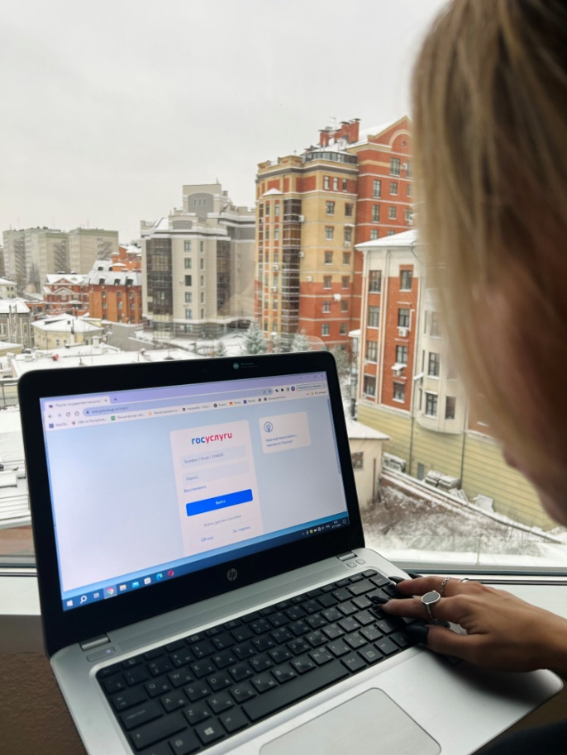
Бүгенге көндә Татарстан Социаль фондының электрон вариантта хезмәт күрсәтүе фондның барлык эшчәнлек юнәлешләрен - пенсияләрне, сәламәтлек буенча вакытлыча хезмәткә яраксызлык белешмәләрен, социаль түләүләрне һәм балаларга пособиеләрне, инвалидларны һәм өлкәннәрне тәрбияләүне рәсмиләштерүне, хәрби һәм радиациядән зарар күргән гаиләләргә ярдәм итү чараларын үз эченә ала.

Моннан тыш, Дәүләт хезмәтләрендә татарстанлыларга электрон хезмәт кенәгәсен һәм шәхси счет торышын тикшерергә, пенсия тупланмаларын бер тапкыр түләүгә гариза бирергә мөмкинлек бирүче сервислар тәкъдим ителгән. Ә инвалидлыгы булган гражданнар һәм аларның вәкилләре реабилитацияләүнең техник чараларын алуга һәм махсуслаштырылган урыннарда машина кую өчен автомобиль теркәргә гариза бирә ала.
Дәүләт хезмәтләре порталында фонд хезмәтләреннән файдалану өчен гражданинның расланган хисап язмасы булуы зарур, бу очракта гариза бирү бары тик берничә кликта гына узачак. Исәпкә алу язмасын формалаштыру өчен Дәүләт хезмәтләре порталының шәхси кабинеты профилендә паспорт мәгълүматларын һәм СНИЛС номерын кертергә һәм мәгълүматларны тикшерүне көтәргә кирәк. Мәгълүматларны тикшергәннән соң, профиль "Стандарт"ка эйләнә, аннан соң хисап язмасы хуҗасының шәхесен тәкъдим ителгән вариантларның берсе буенча расларга кирәк булачак:
- паспорт һәм СНИЛС белән хезмәт күрсәтү үзәкләренең берсенә шәхси мөрәҗәгать итеп;
- онлайн-банкта - функциядән сез клиент булып торган кредит учреждениесендә файдаланып булачак;
- Россия почтасы буенча профильдән шәхесне раслау кодын заказ биреп, почта аша;
-электрон имза белән - квалификацияле электрон имзаны (КЭП) яисә Универсаль электрон картаны (УЭК) кулланып.
Расланган исәпкә алу язуы белән барлык электрон Дәүләт хезмәтләреннән дә файдаланырга мөмкин.

